综合试题

【题一】

O

A

B

质量为M的匀质球壳，只能绕定轴l旋转，内置匀质细杆AB，质量为m，长度为L与球壳半径R相同，A、B均被限制在上下走向的轨道中，使得AB只能在不同纬度间平移且AB始终平行于地面，现施加力矩使球壳旋转起来， $ω^{2}=\frac{4g}{3R}$ 稳定后撤去 $\overset{⃑}{M}$，平衡还是稳定？若稳定，求给予AB一经线方向微扰后的振动周期（不考虑摩擦）。（40’）

【题二】

水平面放一个质量为M的大滑块，两根弹性系数为k的弹簧把质量为m的滑块放在大滑块内，滑块与滑块没有摩擦力，但大滑块与地面摩擦系数为 $μ$，将滑块水平向右拉到平衡位置 $x_{0}=\frac{3μmg}{k}$ 处，由静止释放，已知M=4m.

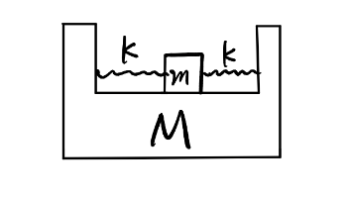

（1）大滑块从开始运动到第一次相对桌面静止，位移是多少？ $x_{0}=12cm$（28’）

（2）大滑块在第一次相对桌面静止后是否会再次运动，求出装置释放到大滑块再次运动所经历的时间，假设有 $π\sqrt{\frac{2m}{k}}=5s$（22’）

【题三】

本题讨论电容器充电效率问题。

电容器充电效率定义为:η=We/A，其中W。为充电结束后电容器的储能，A为充电过程中电源所做的总功。

试分别计算以下几种充电方式下的充电效率:

（1）将电容器C与电阻R串联后，接在由 N个电动势均为ε的电池串联成的电池组两端，充电至饱和。（4’）

（2）将电容器C与电阻R串联后，先用一个电池充电至饱和，接着改用两个串联电池继续充电至饱和，再改用三个串联电池继续充电至饱和....，最后用 N个串联电池为其充电至饱和。假设每个电池的电动势均为ε。（6’）

（3）将电容器C与电阻R 串联后，用一电动势可变的电源对电容器充电至饱和。电源电势随充电时间t的变化规律为:

$\left\{\begin{aligned}&ε_{0}t/τ,0≤t≤τ \\ &ε_{0},t≤τ\end{aligned}\right.$（20’）

【题四】

考虑一个质量为m电荷为q的带电粒子在磁场中运动。

(1)如果磁场是均匀的沿z轴，求粒子的运动轨迹。(10’)

(2)求 $L_{0}$ 为粒子沿z方向的角动量。(5’)

(3)如果磁场的分布是如下轴对称的形状，并且假设磁场很弱，且在轴向变化十分缓慢，那么这个磁场能形成磁瓶效应，即它可以把粒子限制在有限的范围内运动。若 $B_{1},B_{2}$ 分别是最大的和最小的z方向磁场量值，求 $\frac{v_{||.0}}{v_{⊥.0}}$ 必须小于何值，带电粒子才能不跑出磁瓶的范围。(25’)

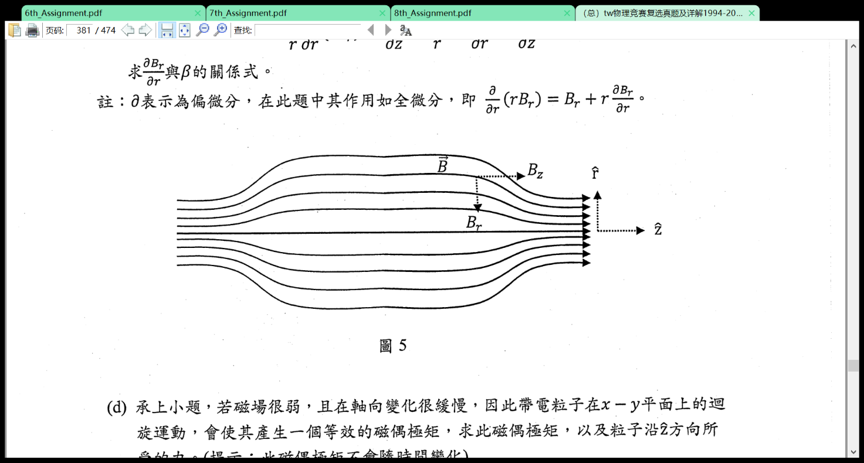

【题五】

肥皂泡表面张力系数为 $σ$，用一绝缘细管将两个半径为 $r_{0}$ 的球形肥皂泡联结，将其置于真空中，内部气体 $C_{v}=\frac{3}{2}R$，已知一肥皂泡质量m。（本题可保留变化后气泡半径 $R_{0}$，但需写出 $R_{0}$ 满足方程。）

（1）求其内部压强；(5’)

（2）将细管封闭，求在一个肥皂泡加上Q电量扰动后，肥皂泡振动的周期，其中肥皂泡保持球形；(24’)

（3）将绝缘细管打开，气体可自由流通，令内部气体温度均匀，为保持体系稳定平衡，应在两球表面加电量Q，求Q的范围。(21’)

【题六】

无线电力传输(Wireless Power Transfer , WTP)指的是通过电磁感应现象将电磁能直接传递给负载而不通过导线传递电磁能。WTP的早期概念由特斯拉在1890年采用的共振变压器(resonant transformer)实现。现在WTP技术正在趋向成熟，并且在诸如手机无线充电装置中得到了广泛的应用。本题将讨论电感功率耦合传输的方式，考虑如下的电路：

(1)互感M可以表示为 $M=k\sqrt{L_{1}L_{2}}$，其中k为耦合系数，请证明 $k≤1$。（14’）

(2)考虑这个线圈形成耦合共振时，即 $ω^{2}L_{1}C_{1}=ω^{2}L_{2}C_{2}=1$,求负载 $R_{L}$ 上的功率 $P_{L}$ 与 $I_{L}$ 的关系。（10’）

(3)计算电路的能量转换效率 $η=\frac{P_{L}}{输入功率}$.给定 $ω/2π=100kHz$ $R_{L}=50Ω$ $R_{1}=10Ω$ $R_{2}=5Ω$ $R_{S}=20Ω$ $M=2mH$，计算 $η$ 的数值。（9’）

(4)若 $R_{1},R_{2},R_{S},ω,M$ 为定值，定义参数 $α=R_{2}(R_{1}+R_{s})/{\left(ωM\right)}^{2}$,求 $η$ 的极大值以及此时的 $\frac{R_{L}}{R_{2}}$（7’）

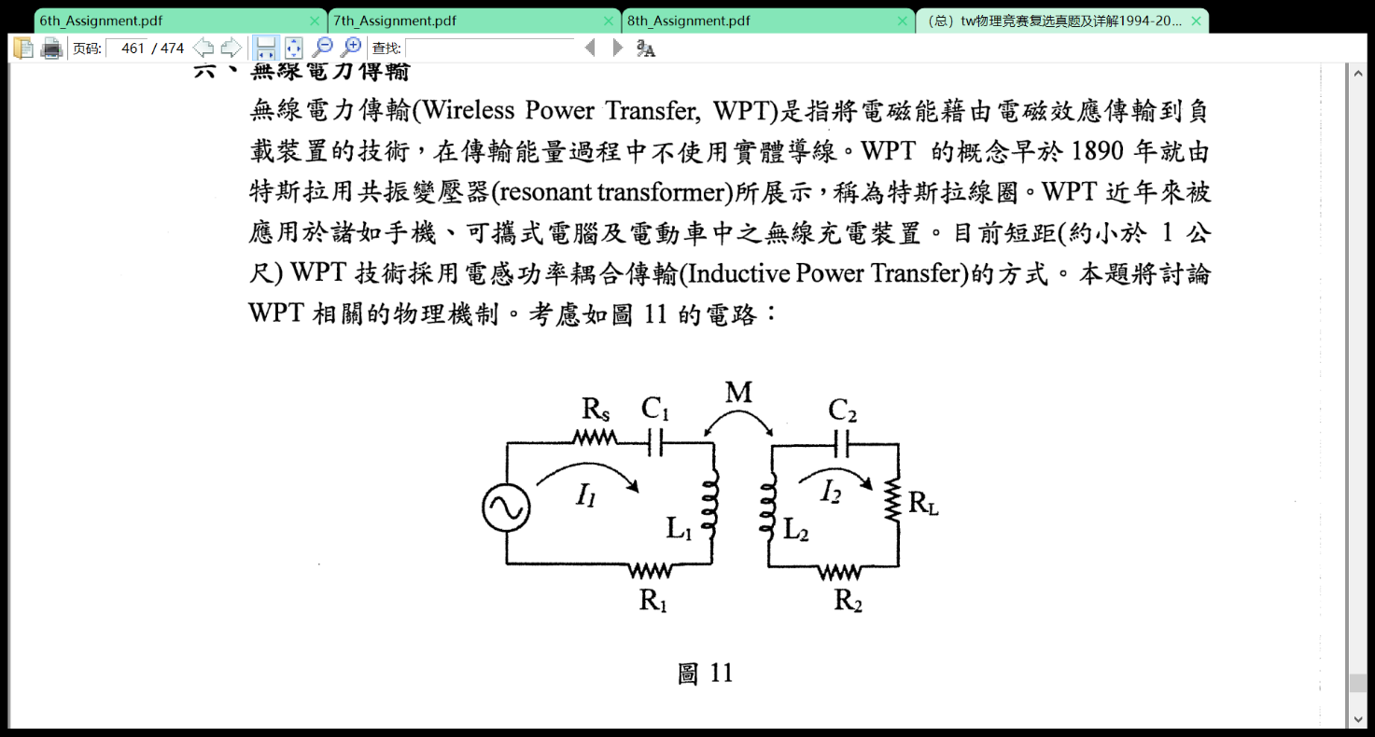

【题七】

不同材料的极化机制不同，因而表征其极化性质的极化率具有不同的形式。本题将从从基本的玻尔兹曼分布与受迫振动出发，推导电偶极子介质的取向极化极化率与固体中电子集体运动的介电系数（也等效于算出了极化率）。

电偶极子介质的取向极化极化率。

1.利用玻尔兹曼分布（出现构形 $x$ 的概率正比于 $exp⁡(-\frac{E\left(X\right)}{k_{B}T})$， $T$ 是该构形对应的温度，计算 $N 个独立的固有电偶极子(电矩为 p )组成的气体的极化强度。$ (16’)

2.证明在弱场下，每个电偶极子的取向极化率与温度成反比.(10’)

3.固体由一群全同原子组成,每个原子可以称作是具有电荷为 $q$ 质量为 $m$ 的电子与其耦合,电子被弹性系数为，的弹簧固定在原子位置上,能量的耗散是用作用在每个原子上的阻尼力 $-b v$ 来模拟, $v$ 是电子的速度，固体中原子的数密度 $N$。有频率为 $ω$ 的平面偏振电磁波在固体中传播,用经典的非相对论的方法处理这些振子。首先令 $ω_{θ}^{2}=K/m,γ=b/m,ω_{p}^{2}=4πNq^{2}/m$，考虑外场形式为 $E=E_{0}e^{iωt}$，计算该材料的折射率。（因为 $χ=ϵ_{r}-1,n=\sqrt{ϵ_{r}}$,这也等效于求出了材料的极化率）(18’)

4.可以看出 $n(ω) 也为复数,记为 n^{*}(ω), 称为复折射率 .$ 求出低密度极限下固体中的衰减长度。（提示：固体中电磁波的衰减与折射率的虚部关系是什么？该问只要求算出正确的量级，可以与参考答案之间相差一个系数，如 $2π$）(12’)

5.计算共振情况下电磁波在固体中传播的群速度 $v_{g}=\frac{dω}{dk}$，为什么在共振情况下其会超光速？(14’)